ტექნიკური დავალება

ფილტრაციის შენობის გარშემო რკინაბეტონის ქანობის და მოედნების მოწყობასთან დაკავშირებით
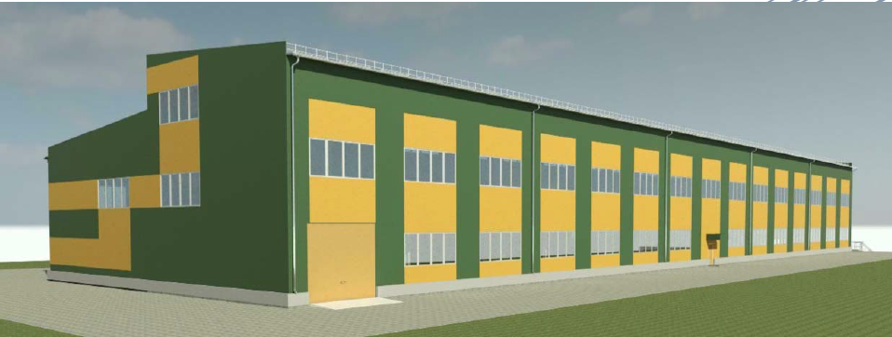

დამკვეთი: სს „არ ემ ჯი კოპერი“.
ზოგადი მონაცემები: სს „არ ემ ჯი კოპერი“, გეგმავს საწარმოო მნიშვნელობის შენობის მშენებლობას, რომლის გაშემოც უნდა მოეწყოს რკინაბეტონის ქანობი ბორდიურის სახით, ასევე შესასვლელ ჭიშკრებთან მოედნები.
სამუშაოების აღწერა:
- შენობის პერიმეტრზე უნდა მოეწყოს 1000 მმ სიგანის 200 მმ სიმაღლის რკინაბეტონის ქანობი ბორდიულის სახით დაახლოებით 165 გრძივ მეტრზე, 1 ფენიანი არმირებით;
- უნდა მოეწყოს 5 რკინაბეტონის მოედანი ჯაური დაახლოებითი ფართობით 100 კვ/მ, 200 მმ სიმაღლით და 2 ფენიანი არმირებით;
- გამოსაყენებელი არმატურის დიამეტრი 10 მმ საერთო მოცულობით დაახლოებით 3 ტონა.
- გამოყენებულ უნდა იქნეს ბ25 მარკის ბეტონი, საერთო მოცულობით დაახლოებით 50 კუბური მეტრი;
- ბეტონის დასხმამდე უნდა მოეწყოს ინერტული მასალის ფენა და დაიტკეპნოს.
დამკვეთის მოვალეობა:
- მოახდინოთ შემსრულებლის დაშვება შენობის ტერიტორიაზე;
- საჭიროების შემთხვევაში უზრუნველყოს შემსრულებელი მძიმე ტექნიკით და ინერტული მასალით.

მოთხოვნები შემსრულებლისადმი:
- ჰქონდეს აღნიშნული მიმართულებით მუშაობის გამოცდილება;
- ჰყავდეს კვალიფიციური პერსონალი;
- ფასი წარმოადგინოს კვადრატული მეტრის ან კუბური მეტრისთვის.

